**班级动态**

**2025.4.18**

一、早晨入园

应到29人，实到29人，今天大部分幼儿都能按时来园，能有礼貌地和老师打招呼。

二、观看木偶剧

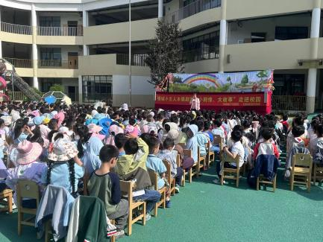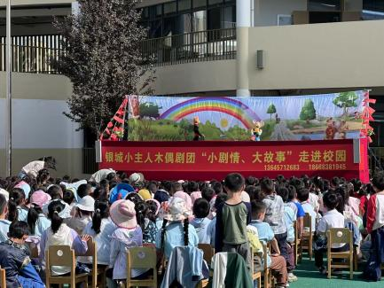瞧！孩子们眼睛亮晶晶，随着木偶们的登场，他们时而眉头紧锁，为剧中主角的冒险捏一把汗；时而咧开小嘴，被滑稽的木偶动作逗得咯咯直笑。整个剧场瞬间变成了欢乐的海洋，稚嫩的歌声、清脆的笑声交织在一起，空气中都弥漫着快乐的因子。

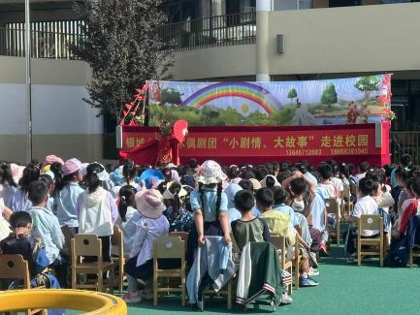

三、点心时间

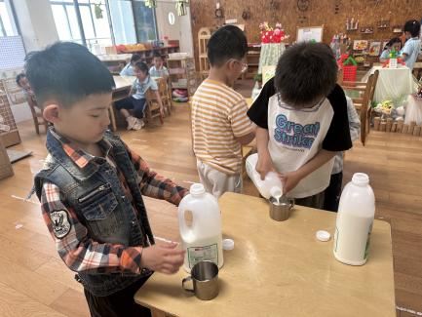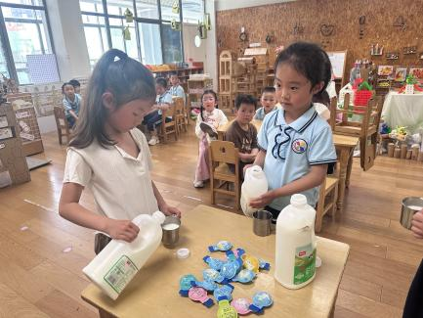观看完木偶剧，孩子回到幼儿园进行自主点心，他们能有序地洗手、拿杯子、倒牛奶、吃点心，基本了解了点心的每个环节和顺序，并在提醒下有序地做好每件事情。

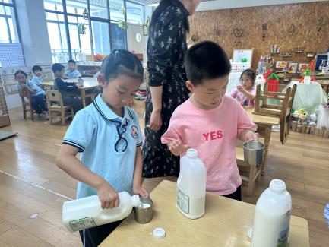

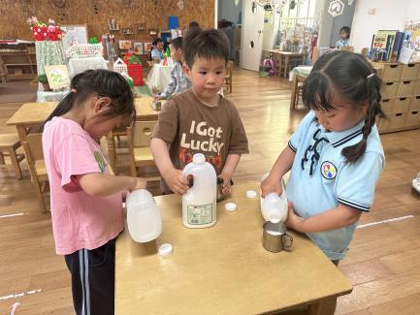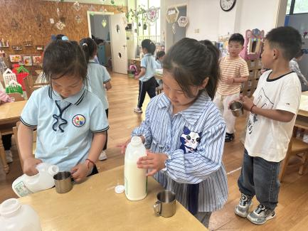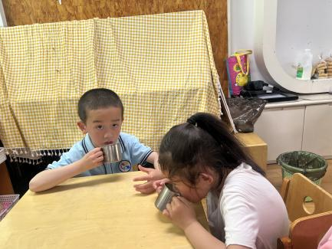

四、集体活动

今天的数学是《7的加法》

加法是指将两个或者两个以上的数、量合起来，变成一个数、量的计算。7的加法有以下几种算式：1+6=7,6+1=7,2+5=7.5+2=7，3+4=7,4+3=7，加法中两个加数交换位置结果不变。本节活动是7的加法，通过超市购物的方法方式引导幼儿学习7的加法运算，进一步理解加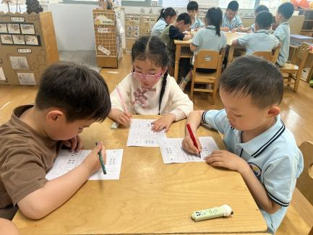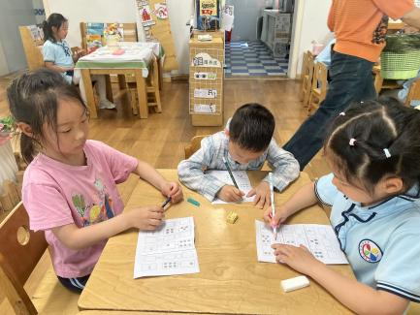法的含义。

